اليوم | التاريخ | الموضوع | تحديد التحويلات الهندسية |  |  | الحصة | 1 | 2 | 3 | 4 | 5 | 6
 |  | الموضوع |  |  |  | الفصل
الهدف |  | تحديد نوع التحويل الهندسي
المواد الوسائل |  | 1) السبورة 2) الأقــلام 3) الكــتاب 4) قطع عد ملونة
المفردات |  | التحويل الهندسي ، الانسحاب ، الانعكاس ، الدوران .
التقديم |  | مسالة اليوم : مجموع عدد حاصل ضربه في نفسه هو 72 . فما العدد ؟ بين كيف وجدت إجابتك .
التدريس |  | أسئلة التعزيز: ارسم مثلثا قائما رؤوسه(2، 4) ، (2 ، 1) ، ( 4، 1) على شبكة بيانية . 1) صف مثالا لانسحاب هذا المثلث . 2) كيف يمكنك أن تحدد فيما إذا كان التحويل الهندسي انسحابا أو انعكاسا ؟  شرح: تعرف نوع التحويل الهندسي .

التدريب
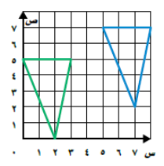  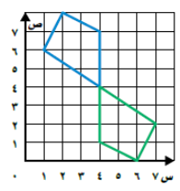  حدد إذا كان التحويل الهندسي في كل مما يلي انسحابا أو انعكاسا أو دورانا :  * *  * اكتب عن موقف من واقع الحياة تتضمن تحويلات  هندسية ثم وضح التحويل الهندسي الذي استعملته . |  |  |  |   * ما التحولات الهندسية الظاهرة  في الشكل المجاور ؟    * هل تم تكوين النمط التالي بانسحاب  أم انعكاس أم دوران ؟  * استعمل التحويلات الهندسيان مختلفان لتحول الشكل  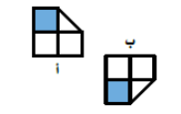  أ إلي الشكل ب ما هما ؟ |   * حلل النمط التالي ما التحويلات  الهندسية التي يمكن استعمالها  لتكوين هذا التصميم ؟  * كيف يمكن استعمال تحويل هندسي كي تكمل    الشكل التالي ؟  * بين كيف يمكنك إجراء انسحاب أو انعكاس أو دوران  لشكل على المستوى الاحداثي
التقويم |  | * مسالة مفتوحة : كون نمط تستعمل فيه انسحابا او انعكاسا ودورانا وصف الشكل الأساسي الذي استعملته التحويلات الهندسية التي أجريتها .
الواجب

معلم المادة/ أحمد صالح الديني مدير المدرسة /

